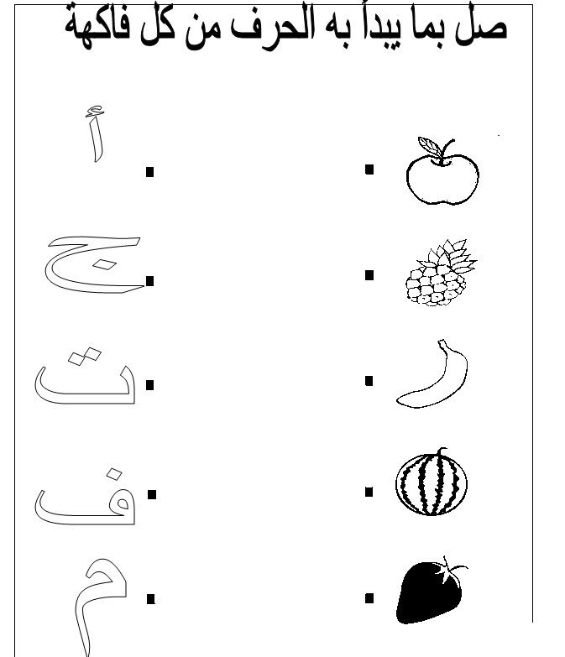

حلل الكلمات الآتية إلى حروف ومقاطع :

بُسْتانُ
بابُ
حِصانُ
كِتابُ
جَلَسَ
حول الصوت القصير إلى الصوت الطويل :

بَ

رِ
فُ
دَ
سُ
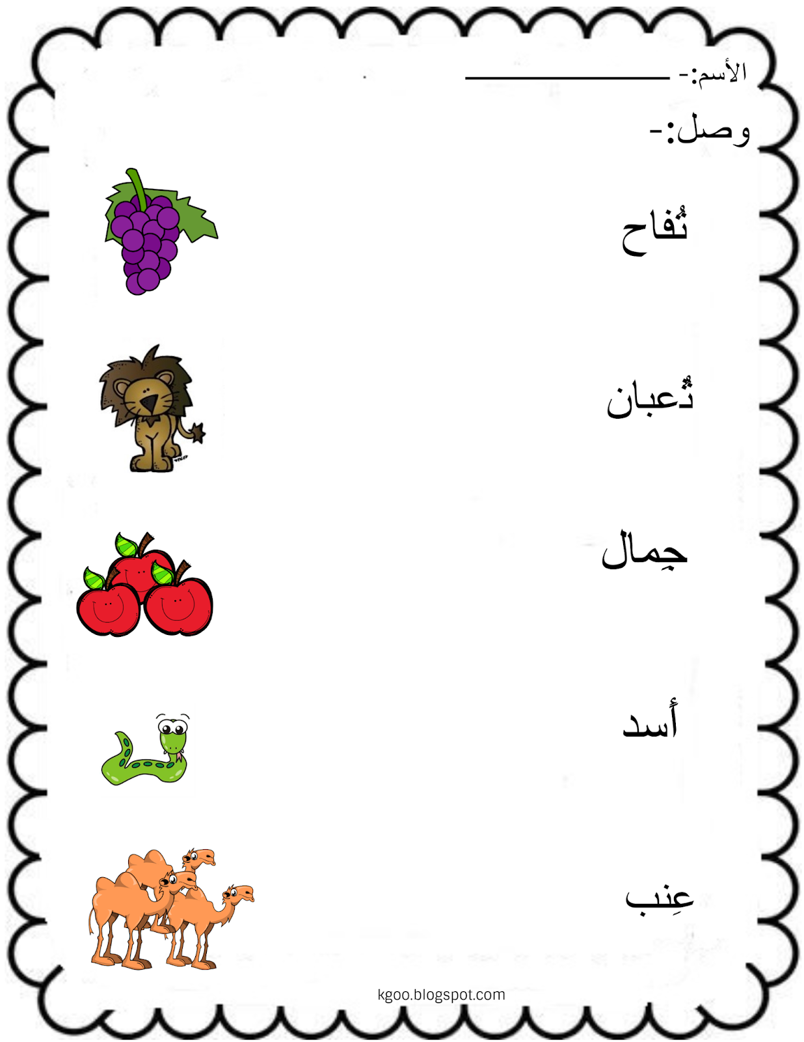

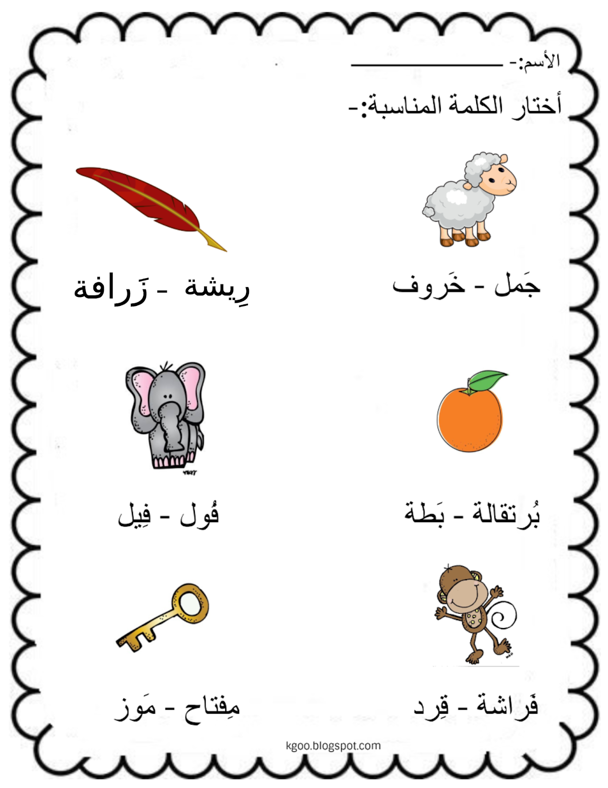

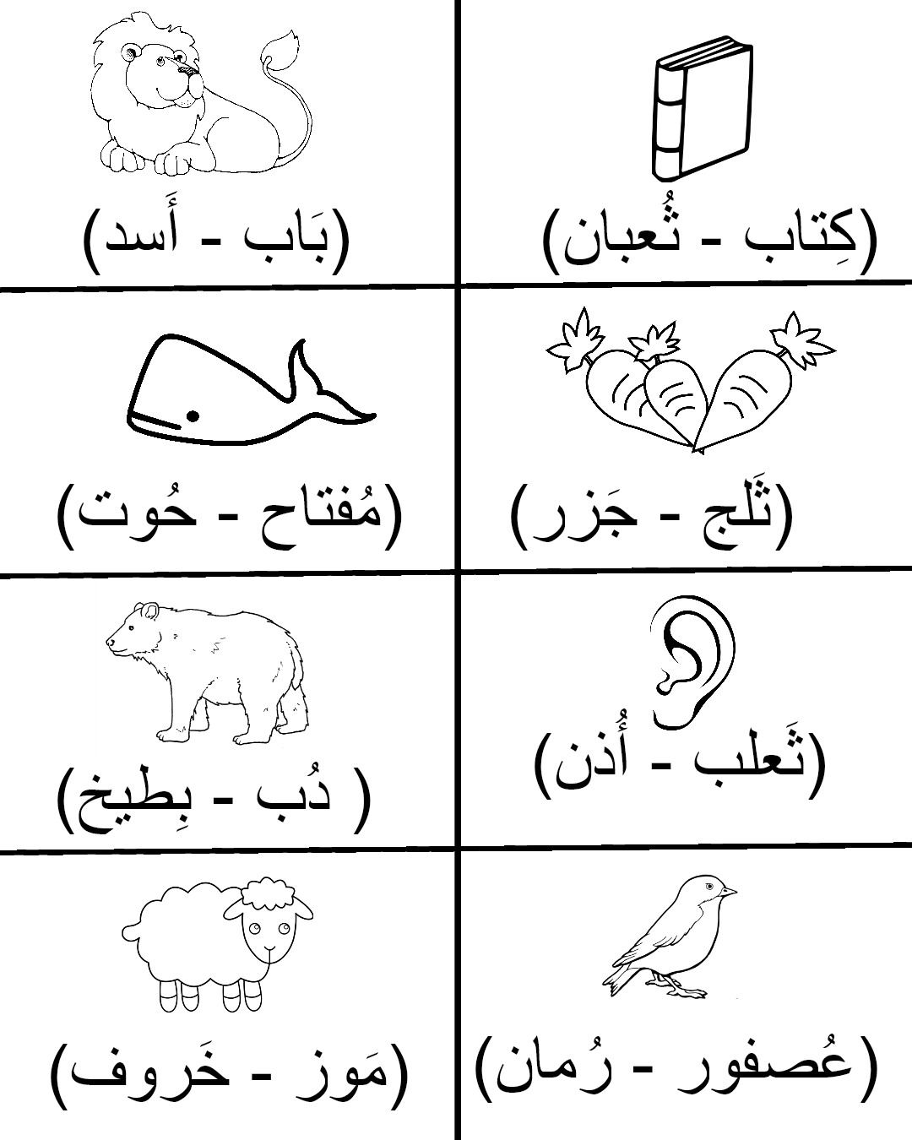

اكتب بخطٍ جميلٍ ومرتب :

أُحِبُّ الذّهابَ إِلى مَدْرَسَتي.

قسم اللغة العربية

